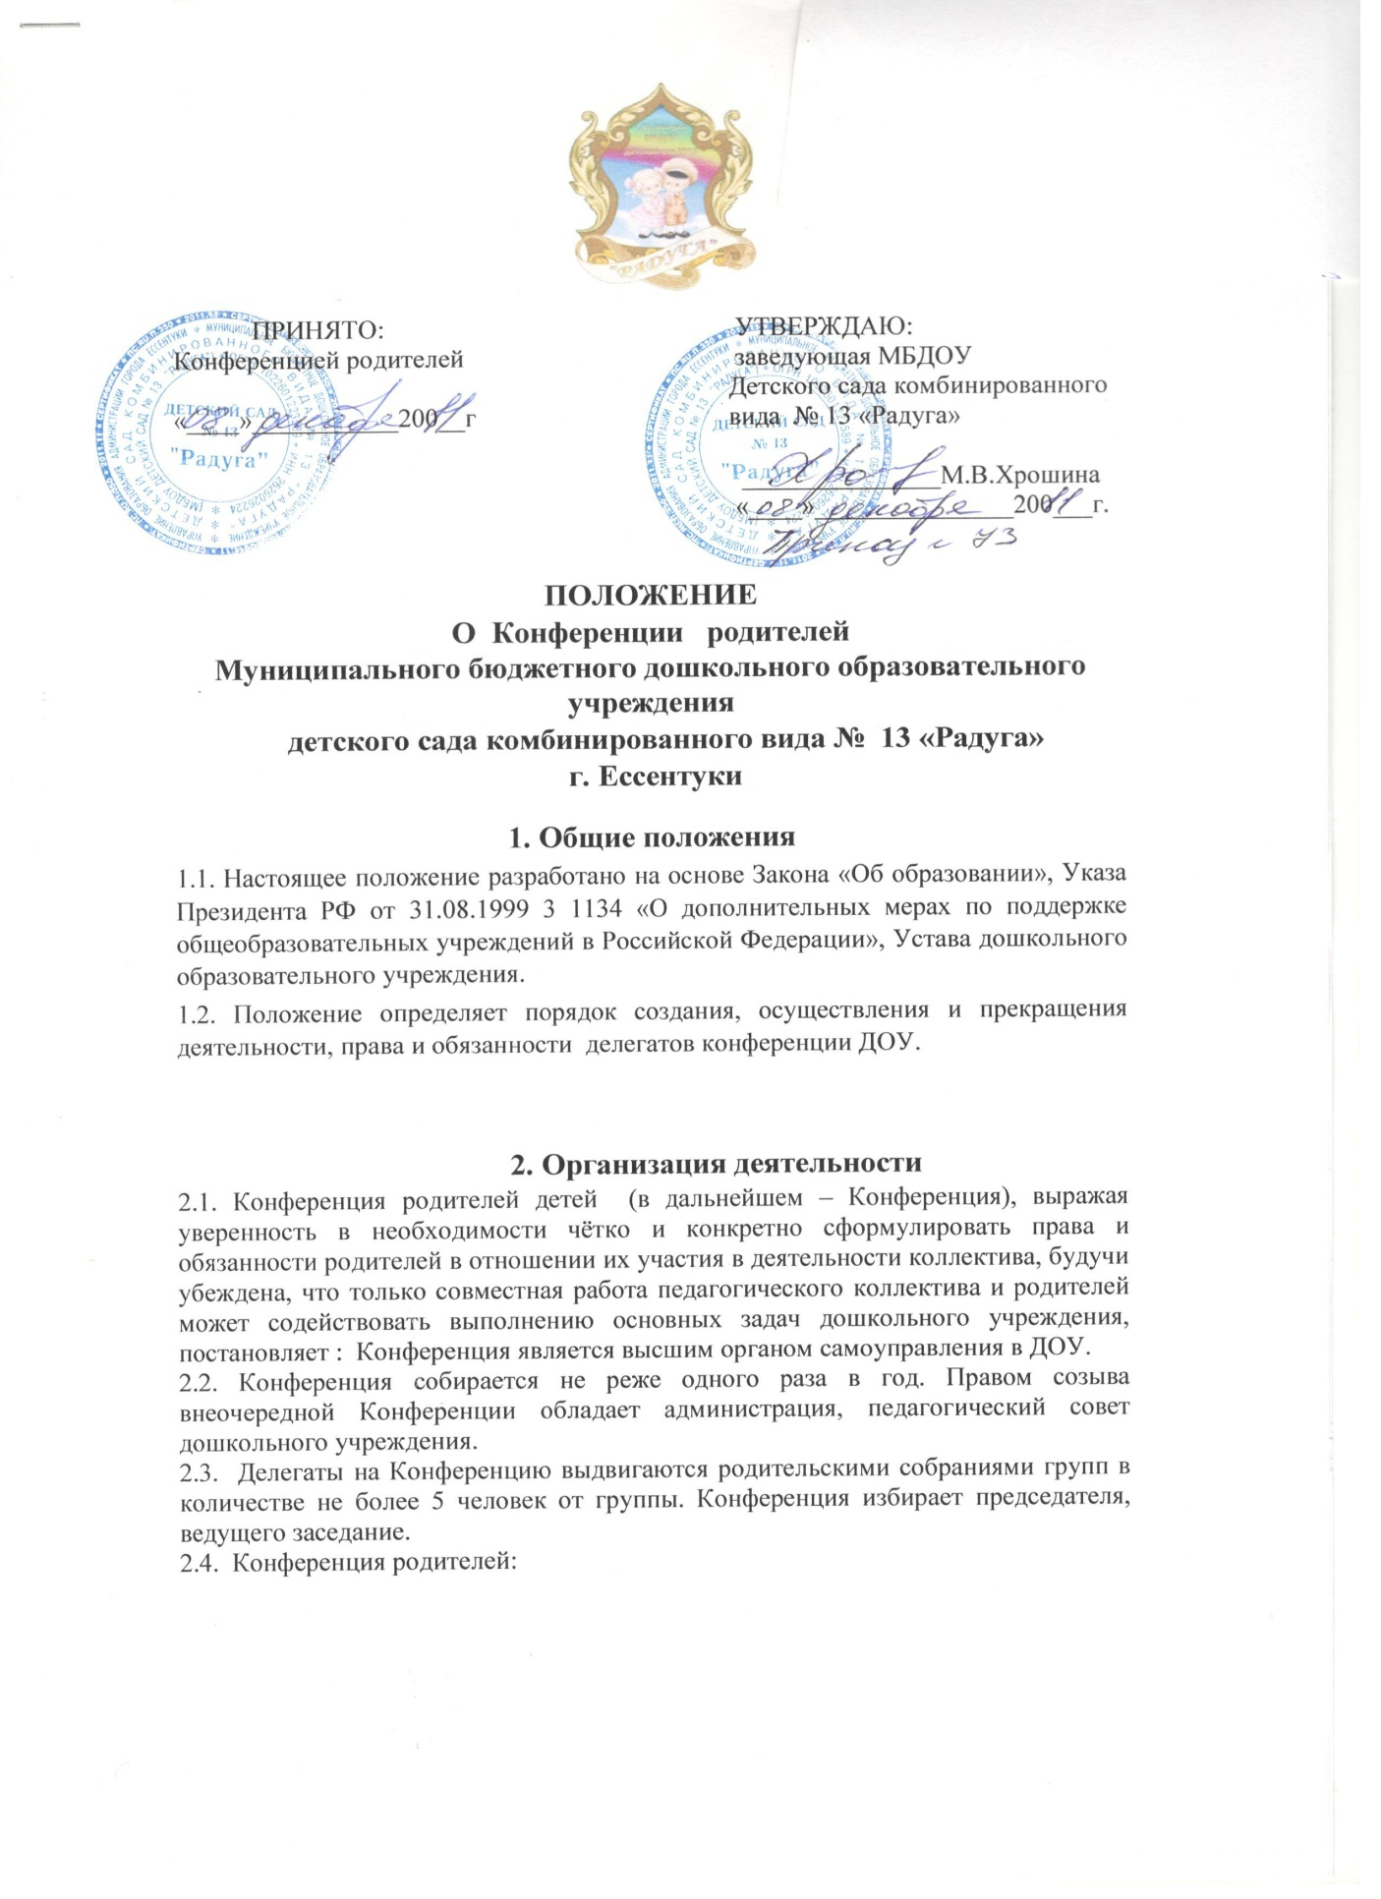

предлагает конкретные решения по управлению и улучшению деятельности МБДОУ;

* вносит конкретные предложения по совершенствованию образовательного процесса;
* избирает Родительский комитет, соблюдая при этом принцип представительства всех уровней дошкольного учреждения;
* заслушивает, обсуждает и утверждает отчёты о деятельности Родительского комитета, как в целом (не реже одного раза в год), так и по отдельным аспектам;
* формулирует наказ Родительскому комитету на период его деятельности;
* вносит в случае необходимости квалифицированным большинством голосов изменения или дополнения в настоящее Положение.
  1. Работа Конференции планируется в годовом плане МБДОУ. Заседания проводятся не реже родного раза в полугодие в помещении МБДОУ.

Протоколы подписываются председателем и секретарём. Протоколы заседаний и материалы к ним хранятся в пределах дошкольного учреждения.

2.6. Настоящее Положение вступает в силу с момента принятия Конференцией квалифицированным большинством голосов.